PRACOVNÍ LIST - PRVNÍ DĚDIČNÝ KRÁL

Jen málokdo v mé době se dožil takového věku jako já. Byl jsem knížetem, vyhnancem v Míšni, ale hlavně 32 let českým králem. Když jsme se mezi sebou hádali my, prospěch z toho měli Němci. Já jsem naopak využil sporů o německý trůn a za podporu krále Friedricha II. jsem od něj získal velice důležitou listinu.

Říká se jí Zlatá bula sicilská, protože ji potvrzovala pečeť sicilského krále. Ale vydána byla 26. září 1212 v Basileji. Od této chvíle byl královský titul v Čechách dědičný, český král se stal dokonce jedním z kurfiřtů a změnil se erb českého království. Přemyslovskou orlici nahradil dvouocasý lev.

První manželku jsem vyhnal a vzal jsem si Konstancii, sestru uherského krále. Bylo jí 17 let a já se do ní ihned zamiloval. Narodilo se nám 9 dětí, mezi nimi budoucí král Václav a Anežka. Anežka vybudovala nemocnici pro chudé, špitál. Později byla prohlášena za svatou.

1. V tajence najdeš moje jméno.

1. Co potvrzuje pravost důležité listiny? 2. Jak se jmenuje ten, kdo volí panovníka Svaté říše římské? 3. Jak se nazývá šlechtický znak? 4. Kde byl první dědičný král ve vyhnanství? 5. Český lev je zvláštní tím, že má dva… 6. Město, ve kterém byla vydána Zlatá bula sicilská. 7. Staré slovo označující nemocnici.

1
2
3
4
5
6
7

2. K tomuto jménu obvykle píši i jeho německou obdobu Otakar, kterou možná začala používat moje první manželka, protože byla Němka a bylo pro ni obtížné vyslovit …

3. Za mé vlády a za vlády mého syna byly osidlovány neobydlené oblasti, lidé mýtili a vypalovali lesy a zakládali pole, rostly nové osady a města.

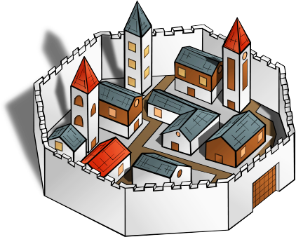
Středověká města byla daleko menší než dnešní. Usazovali se v nich řemeslníci a obchodníci.

Jedním z nejdůležitějších práv, která města mohla dostat, bylo právo obehnat město hradbami.

Měšťané žili v bezpečí stejně jako šlechta na svých hradech. Později i města dostávala městské znaky.

4. Víš, jak se nazývá zubaté zakončení hradby? .......................................

5. Nakresli znak města nebo obce, kde stojí vaše škola.

